Dechra lanza su nueva página de Facebook para Iberia

La página consta además de un grupo cerrado solo para profesionales de la veterinaria
El mundo de las redes sociales está muy presente en nuestro día a día y Dechra, después del éxito de su canal de formación en directo en Anestesia y Analgesia por Instagram en los dos últimos años, ha decidido seguir apostando por las redes sociales para ofrecer contenido a los profesionales de la medicina veterinaria de una forma fresca e informal pero manteniendo todo el rigor.
Con ese objetivo, Dechra Iberia ha abierto su nueva página de Facebook, en la que se compartirá contenido dirigido a todos los públicos sobre la compañía, la importancia del seguimiento veterinario de las mascotas y uno de los pilares de Dechra, la sostenibilidad.
Pero además la página dispone de una sección cerrada en forma de Grupo, en la que solo se permite el acceso a profesionales de la medicina veterinaria. En este grupo Dechra va a compartir información relevante para el profesional de la medicina veterinaria como formaciones presenciales, webinars, contenido en Dechra Academy, lanzamientos de nuevos productos y algunas novedades que se irán revelando conforme vayan estando preparadas.
Para hacerse fan de la página clique aquí: https://www.facebook.com/DechraIberia/
Para solicitar unirse al grupo cerrado clique aquí y responda las preguntas del formulario para solicitar su admisión: https://www.facebook.com/groups/dechraiberia

IMÁGENES (pagina siguiente)

PAGINA DE FACEBOOK
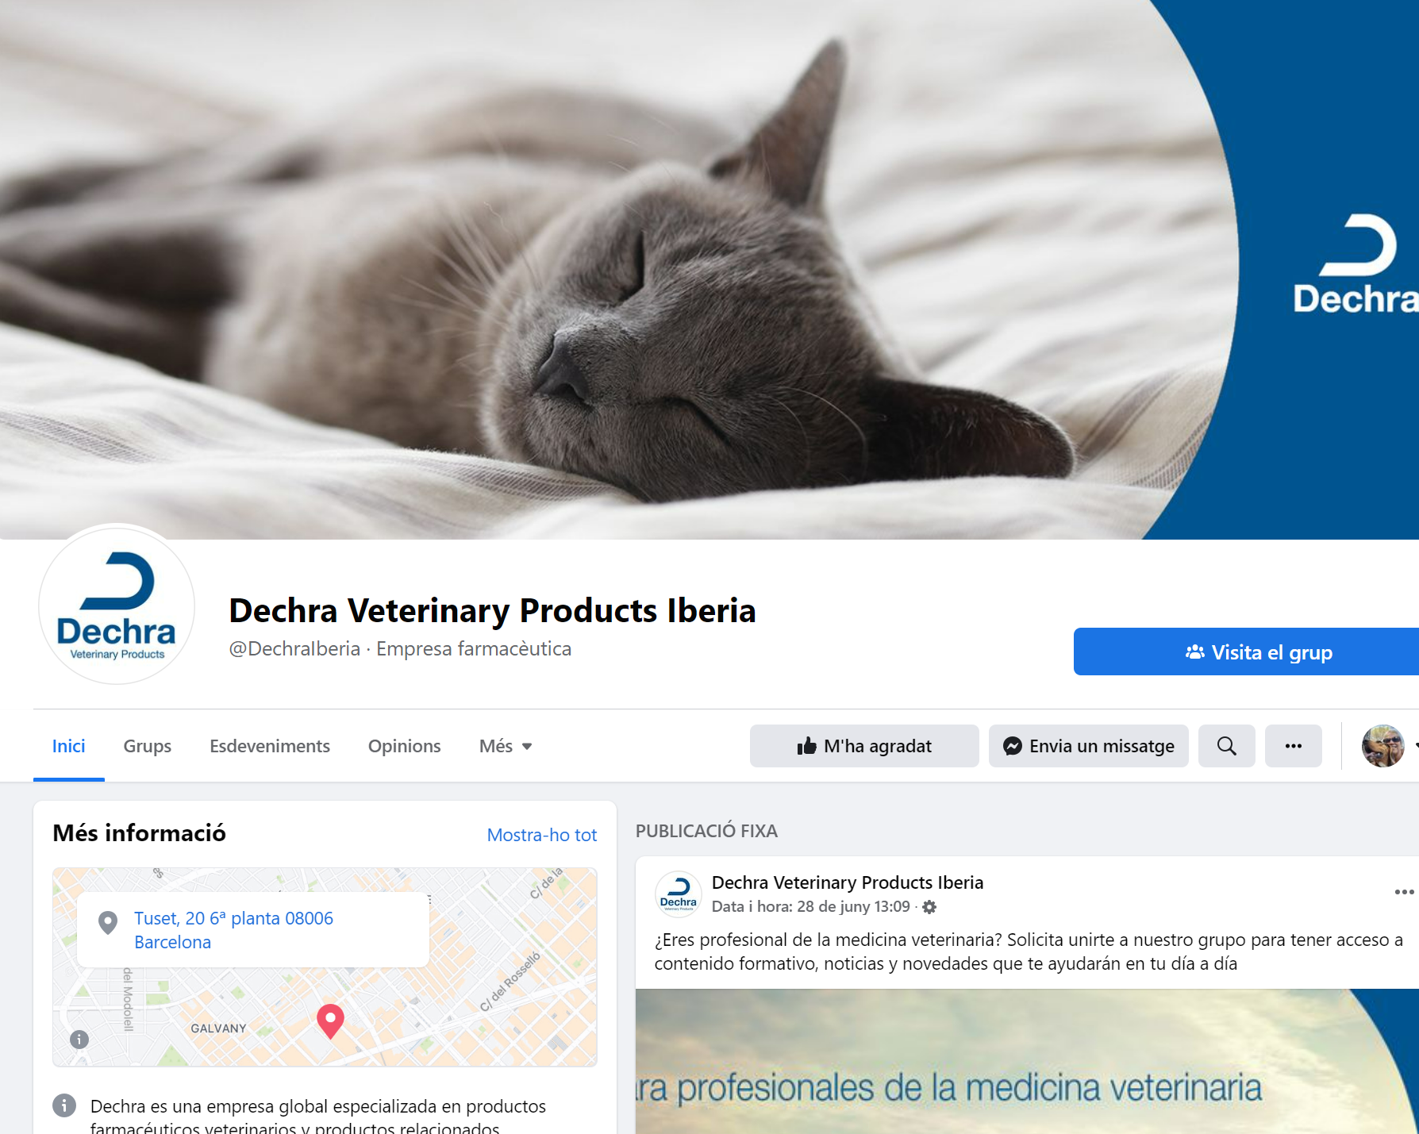
GRUPO PARA PROFESIONALES DE LA MEDICINA VETERINARIA
